Занимательные эксперименты для детей
«Опыт по проращиванию фасоли»
Последний год в детском саду является переходным этапом между системой дошкольного образования и начальной школой. Воспитанники проходят подготовку к обучению грамоте и письму, формируют первоначальные математические представления о составе чисел, вычислительных действиях, возникает интерес к сложным областям познания: физическим законам, лежащим в основе природных явлений, особенностям небесных тел, функционированию человеческого организма. Будущие первоклассники учатся получать новые знания в опытной деятельности — через экспериментирование и моделирование.
Опытно-экспериментальная деятельность с детьми 6–7 лет носит исследовательский характер. Игры-эксперименты чаще проводятся во время прогулок и тематических досугов, тогда как занятия посвящаются формированию умения планировать последовательность и формы проведения опытов. Воспитателем создаются условия, в которых осуществляется детское экспериментирование.
ЧАСТЬ I Подготовка.
Для начала эксперимента мы взяли семена белой фасоли.
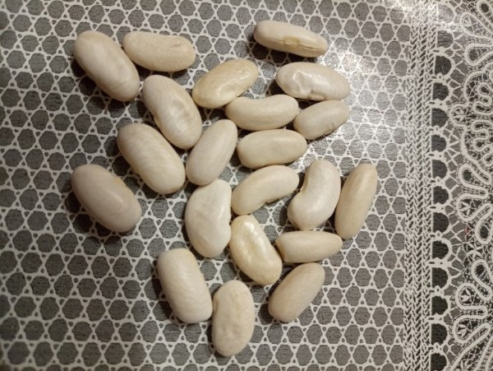
В эксперименте у нас будет участвовать три образца:
Образец 1 – будет просто лежать на свету и в тепле.
Образец 2 – будет лежать в стакане с водой.
Образец 3 – будет лежать на ватке, смоченной водой.
Таким образом, мы выясним, какие условия лучше для прорастания фасоли.

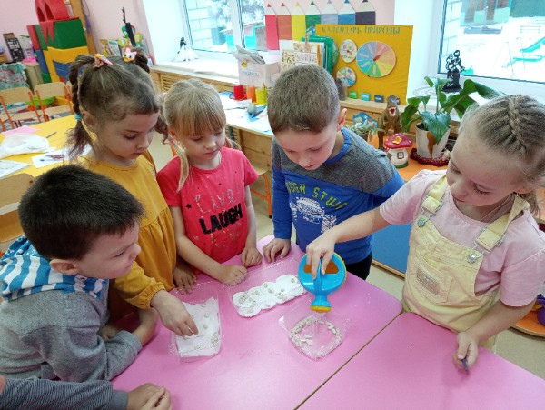
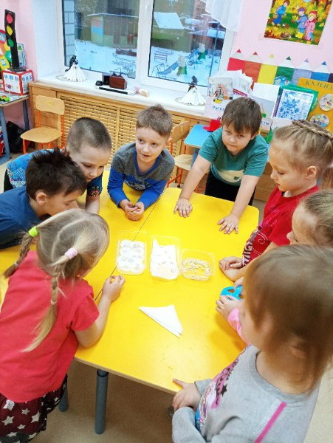

День первый
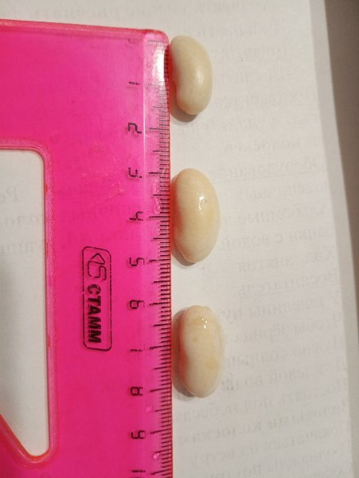
Прошли первые сутки. В образце №1 никаких видимых изменений. Фасолины в образце №2 фасолины набухли, увеличились в размере сантиметров. В образце №3 фасолины тоже увеличились в размере.
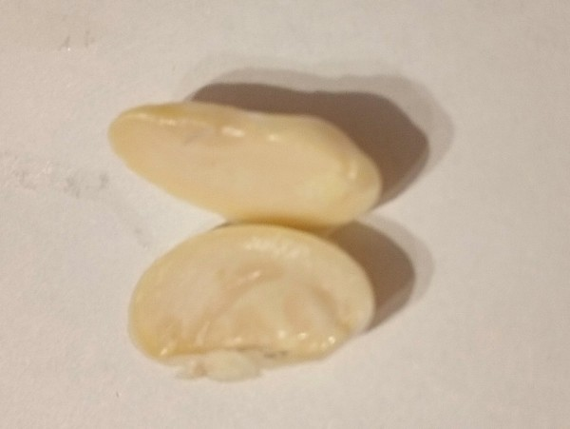

Мы разрезали фасолину из 3-го образца и сразу обратили внимание, что корешок зародыша стал толще и увеличились в размере листочки.
День второй
Прошел второй день. Больших изменений мы не увидили. 1-й образец совсем не изменился. 2-й и 3-й образцы увеличились незначительно. Вода стала белой. Мы разрезали фасолину из 3-го образца. Корешок зародыша стал немного больше и после разрезаний кожуры немного стал выпирать в сторону.
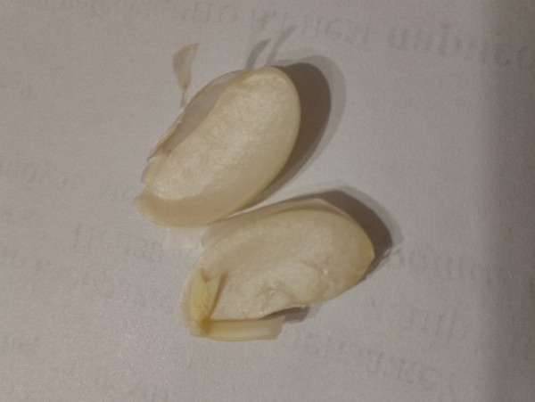
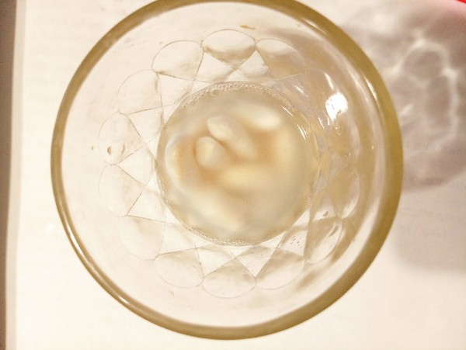

День третий.
В третьем образце проклюнулось фасолины! Сильно увеличились в размере, кожура вокруг них стала разрываться. Первый и второй образцы без изменений.
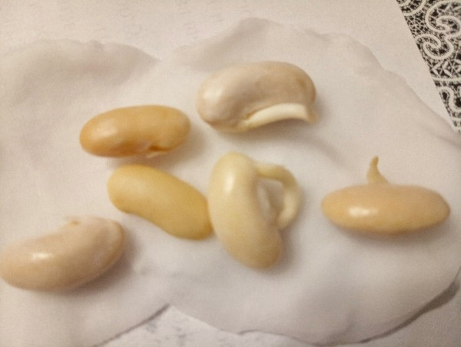

День четвертый
Подошла к концу первая часть нашего эксперимента. Первый образец, который находился в тепле, но без воды, так и не пророс. Второй образец, который полностью был погружен в воду, увеличился в размере, но не выпустил ни одного ростка и вода испортилась. И только в третьем образце, который лежал на влажной ватке проросли фасолины.
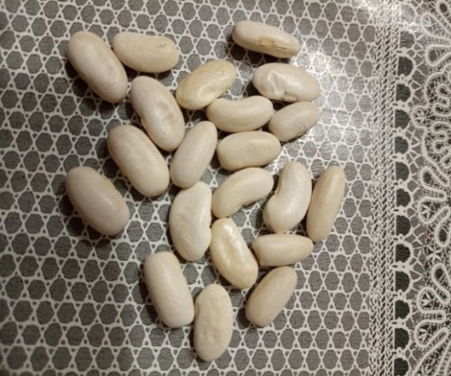
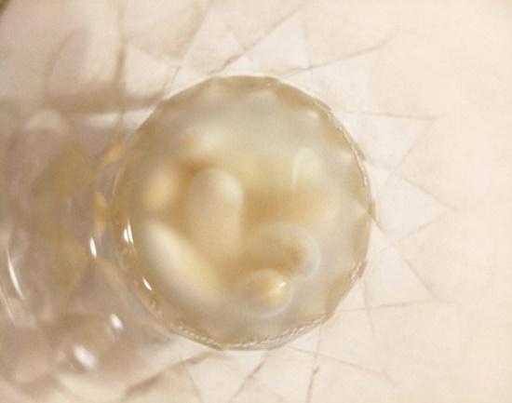
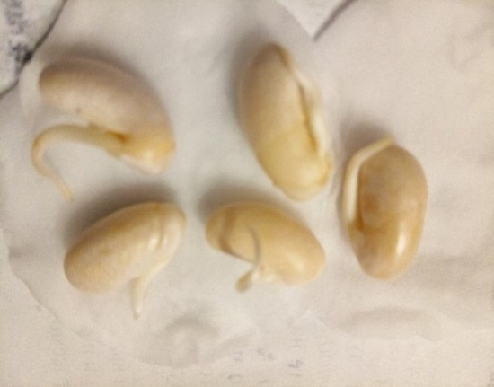

Выводы
В результате нашего эксперимента мы увидели, что часть семян, которые просто лежали на свету, остались без изменения. Те, которые лежали в воде не проросли, а погибли. Те, семена, которые на ватке, смоченной водой, проросли. Таким образом, мы сделали вывод о необходимости воды, воздуха, тепла для развития семени.

Часть II Проращивание.
На этом наш эксперимент не заканчивается. Теперь нам предстоит узнать как быстро прорастет молодой росток, чтобы превратиться в полноценное растение.
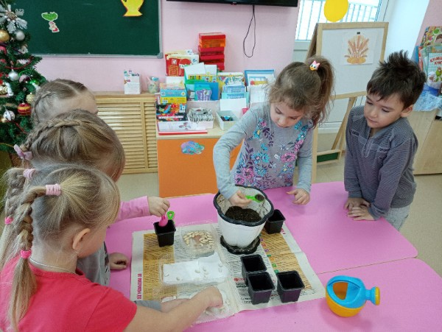
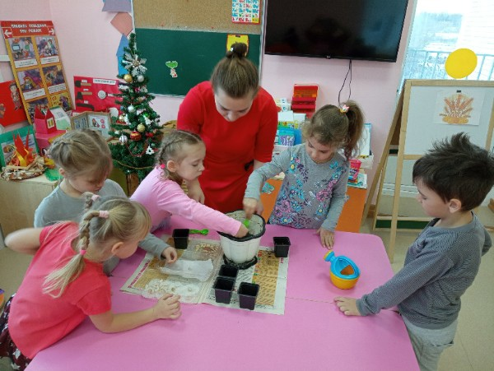
День первый.
Прошел один день после высадки проросших фасолин в грунт. Пока больших изменений нет.
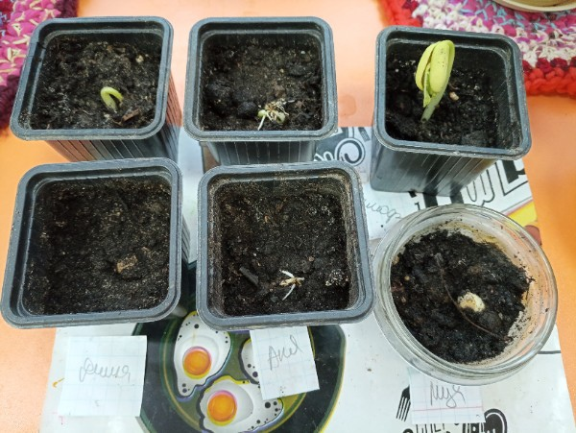

День второй
Вчера, когда мы фотографировали первый образец, меду комками земли было видно крохотный краешек фасолины. А сегодня вечером на этом месте вырос росток высотой 5 см! Первая пара листиков хорошо сформировалась и готова раскрыться.

День третий

Первый образец превзошел все наши ожидания. За ночь он поднялся еще на 3 сантиметра. Другие образцы немного отстают в росте.
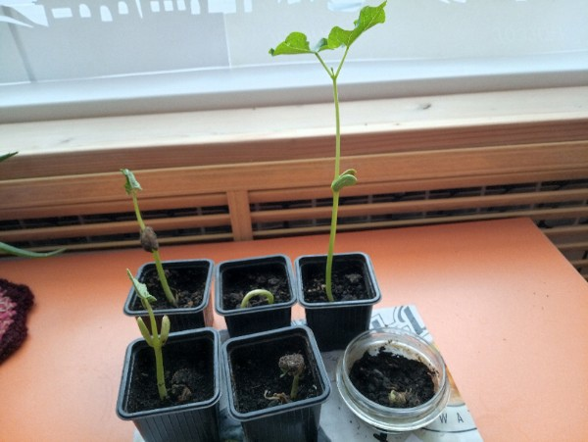

Выводы

В процессе работы дети сделали выводы о том,что мы-люди,являемся частью природы, что для роста и развития живых объектов необходимы не только вода, свет и тепло, но и любовь и бережное отношение окружающих людей.

Современная система образования в детском саду и школе строится на основе метода самостоятельного получения знаний детьми. Ребёнок проводил опыты и наблюдал разнообразные физические процессы в дошкольном возрасте и будет стремиться к углублению имеющихся знаний. Исследовательские навыки пригодятся на уроках в школе, но и в бытовых ситуациях для решения возникшей проблемы.

Источники: Интернет-ресурсы

